* **任务事件：**

1. **对话事件：**根据任务指引，来和不同的NPC之间进行对话以完成任务的方式为对话类任务。
2. **杀怪事件：**通过任务指引杀掉一定数量的目标怪物，以完成任务的方式，称为打怪类任务。
3. **送信事件：**通过NPC获得任务道具，并将该道具交到另一NPC手上以完成任务的方式为送信类任务，该类任务道具在接受任务时获得，而不需用户自己去寻找道具。

* **任务流程：**

1. **接任务流程：**

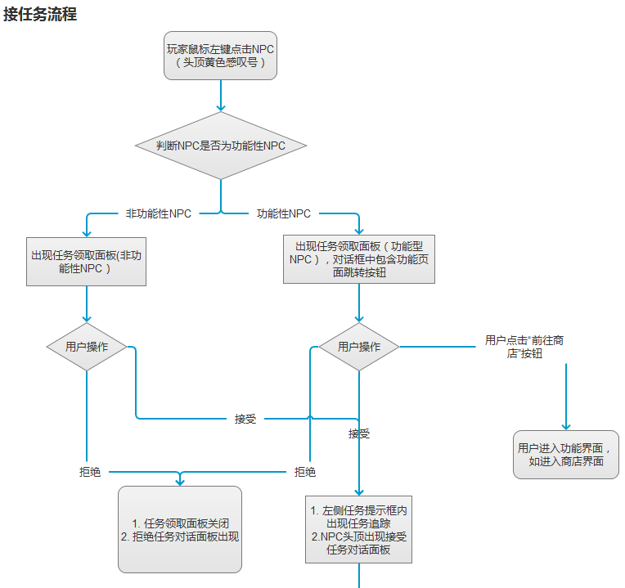

1. **不同任务事件流程：**

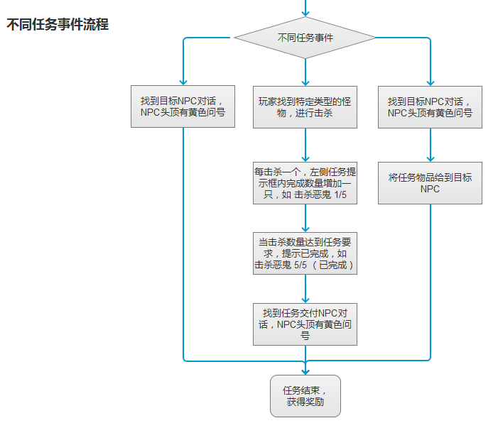

* **事件参数**

事件参数为每一个具体的任务事件所需要事先设定好的内容，该内容可以保证事件的唯一性和可辨性

1. **任务事件编号**

规则：第一位代表任务事件类型，后三位代表具体该任务类型下的任务号。

|  |  |  |
| --- | --- | --- |
| 任务事件编号 | 编号范围 | 说明 |
| 对话事件 | 1001 - 1999 | “1”代表对话事件，“1001”代表“对话”事件类型里第一个任务 |
| 击杀怪物事件 | 2001 - 2999 | “2”代表击杀怪物任务，“2001”代表“击杀怪物”事件类型里第一个任务 |
| 送信事件 | 3001 - 3999 | “3”代表送信任务，“3001”代表“送信”事件类型里第一个任务 |

1. **任务名称**

每个任务需要有一个名字，该名字在任务设计时确定，任务名字唯一，且为用户可见的显示内容

1. **起始任务方式**

任务的给予来源，用户获得任务的方式，可为NPC给予，使用某物品获得，进入某场景、系统自动给予三种方式，此处为任务设计时的可填写内容，若由NPC或道具或场景获得任务，则此处填写NPC（特殊道具、场景）的ID（或编号），任务可通过点击NPC、点击道具或进入场景来获得任务，若由系统自动给予，则此处为空。

1. **任务描述**

为任务内容的简单描述，该部分内容为给用户查看的信息，为用户可见信息，此处为任务设计时的可填写内容。

1. **任务类别**

任务类别共分3类，第一类为主线任务，第二类为支线任务，第三类为副本任务。

* **事件开始条件**

用户角色可以成功获得某任务所需要具备的条件，当任务事件开始条件为空时，表示接此任务不需要任何条件，若有条件，则需满足所有已填写的条件才能接到任务

1. **角色等级**

角色等级为角色接任务时所需的最低等级，此处为可填写项，不同的任务会有不同的角色等级需求。人物接取任务等级跨度可调控。

1. **前置任务编号**

前置任务编号指另外一个任务的编号，意指只有完成了此编号的任务，才能获得接取任务的条件，前置任务的使用，一般是用在系列任务上。

* **事件内容参数**

事件内容参数指在接取了任务之后，在完成任务的过程中需要接触或获得的内容，主要有以下几类

1. **任务开启对话**

任务开启对话指用户接任务时，任务NPC（或任务本身）给出的文字信息，此处为可填写

1. **接受任务对话**

用户接受任务后，任务NPC的对话文字信息，此处为可填写

1. **拒绝任务对话**

用户拒绝任务后，任务NPC的对话文字信息，此处为可填写

1. **任务目标**
2. 在对话类任务中，此处为空
3. 在送信类任务中，此处为填写信件道具ID或编号
4. 在杀怪类任务中，此处填写目标怪物，绑定任务所需杀掉的有效怪物名称。
5. **目标数量**
6. 在对话类任务中，此处为空
7. 在送信类任务中，此处填写任务信件道具数量
8. 在杀怪类任务中，此处填写数字，表示所需杀死的目标怪物数量

* **完成事件条件**

此处为任务完成的判断条件，当达到条件后，系统会提示用户任务完成，可交任务，此部分的内容不向用户显示，只做系统判断任务是否完成的条件

1. **任务目标**

任务目标指完成任务所需接触到的NPC或怪物目标

1. 在对话类任务中，此处为空
2. 在送信类任务中，此处此处填写任务信件道具ID，任务完成后系统收回该道具
3. 在杀怪类任务中，此处为需要杀掉的怪物NPC编号或ID
4. **目标数量**

目标数量为任务目标所需达到的数量，和任务目标为一一对应关系。

1. 在对话类任务中，此处为空
2. 在送信类任务中，此处填写任务信件道具数量
3. 在杀怪类任务中，此处填写数字，表示所需杀死的目标怪物数量

* **事件结束参数**

事件结束参数，为用户需要完结某任务时，系统需要检测和作用到的内容参数，主要包括一下几个方面。

1. **结束任务NPC**

为用户结束任务所需要的对话NPC，和该NPC对话后，会完结任务，此处由策划填写结束任务NPC的编号或ID

1. **任务完成对话**

任务完成对话，为任务完结后，结束任务NPC所说的对话内容，此处由策划填写，属于显示给用户看的参数

1. **任务未完成对话**

为用户打算完结任务时，系统发现任务未达到完成条件时，结束任务NPC所给的对话，内容由策划填写，属于显示给用户看的参数

* **任务奖励**

1. **任务完成奖励经验**

为任务完结后，系统给予用户的经验值奖励，数值由策划填写，不同的任务会有不同的数量

1. **任务完成奖励金钱**

为任务完结后，系统给予用户的金钱值奖励，数值由策划填写，不同的任务会有不同的数量，金钱直接进入用户的帐户中

1. **任务完成奖励道具**

为任务完结后，系统给予用户的道具奖励，由策划填写奖励的道具ID或编号，不同的任务会有不同的道具，道具直接进入用户的背包中，若用户背包已满，则提示用户无法获得任务奖励道具，任务无法完结。

* **任务规则**

1. **任务携带上限**

一个角色可携带的任务有上限，其上限值为N,若用户接取的任务数量已达到上限，则不能再接取新的任务

1. **任务接取失败**
2. 给予道具类任务（送信、使用物品），若用户背包已满，无法放下任务道具时，则任务接取失败，并信息提示用户“您背包已满，请先整理背包后再接取任务”
3. 用户携带的任务数量达到上限，则不能在接取新的任务，若此时接取新的任务，则任务接取失败，并信息提示用户“您已接取了足够多的任务，请先搞定几个再来吧。”
4. **任务追踪**
5. 在任务显示UI上，会即时显示任务的完成情况，有任务目标的显示为X/N，X为当前完成数，N为任务目标数。任务完成后，会在任务名称后面显示该任务已完成
6. 任务系统UI中包含自动寻路功能，可自动寻路的内容有：NPC、怪物、物件自动寻路的设计详见后期的相关系统
7. **任务失败**
8. 在送信类任务中，若用户丢掉信件道具，则任务失败，并信息提示用户“您的任务道具已遗失，请放弃任务后重新接取”
9. **可接任务**

在任务UI，会有可接任务页签，打开后，会有可接受的任务列表，选择单项任务后，在右侧的信息栏会显示该任务的领取地点和NPC名称，可接任务列表中不包含已接取的任务。

* **任务部分补充说明**

1. **任务放弃的处理**

用户可以通过任务列表UI放弃已接取的任务，放弃后，该任务相关的任务道具也一并删除，用户在放弃任务后，可在任务起始NPC处重新接取任务

* **任务信息规则**

1. **任务显示名字规则**
2. 任务类型：

主线、支线

1. 任务名字格式：

【主线/支线】 任务名称

1. 任务名字颜色：

主线（黄色） 支线（绿色）

1. 任务追踪描述：

XXXXXXX (N/A)

1. **任务追踪UI面板**

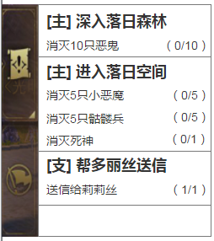

1. **任务系统面板**
2. 当前任务面板

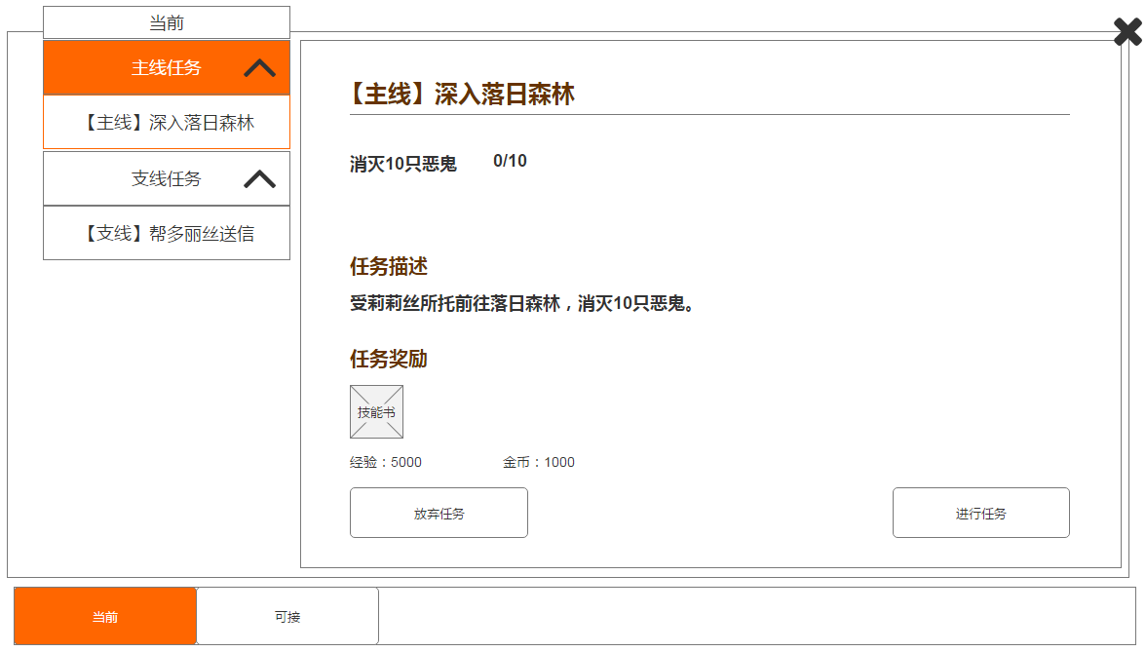

1. 可接任务面板

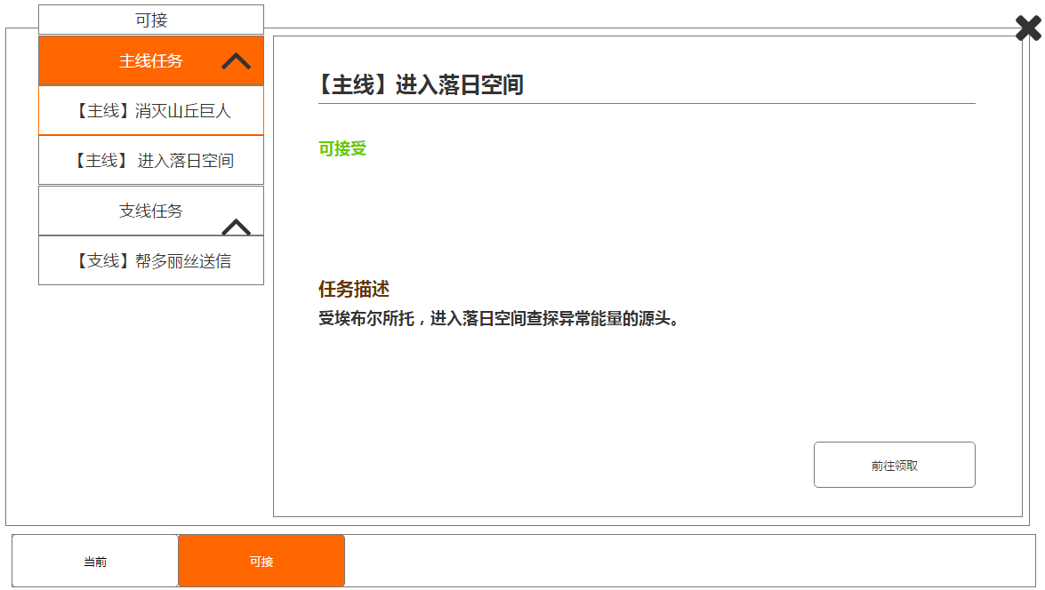

1. **任务领取面板（非功能性NPC）**

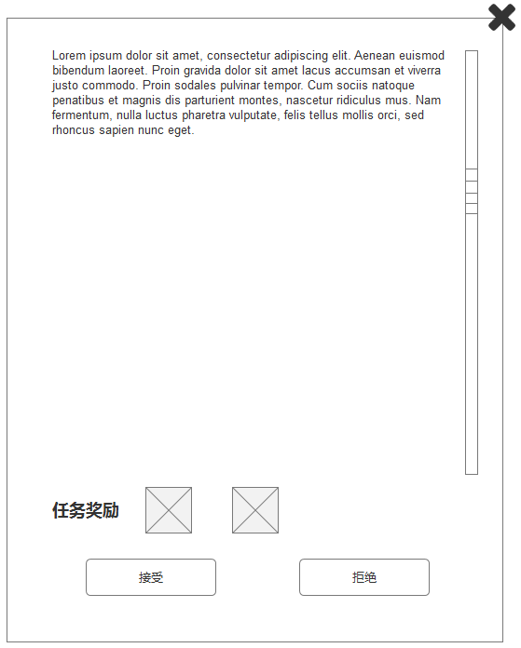

1. **任务领取面板（功能性NPC）**

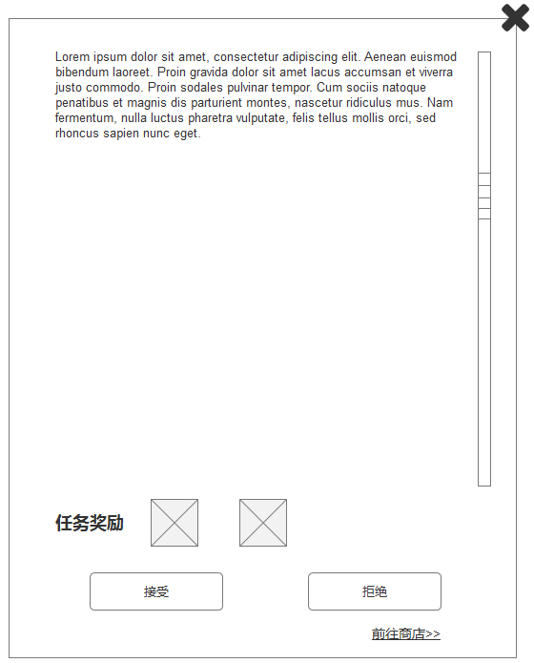

1. **任务完成面板（非功能性NPC）**

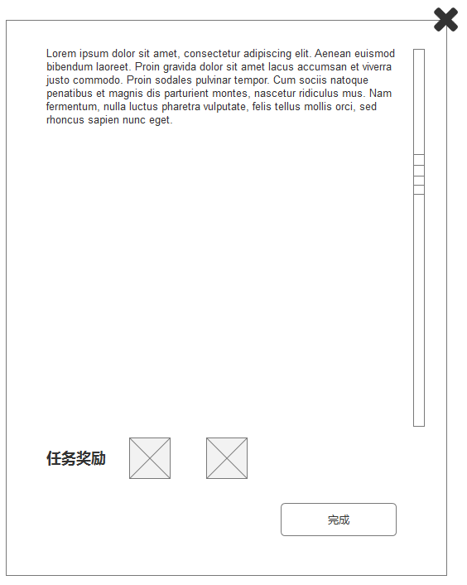

1. **任务完成面板（功能性NPC）**

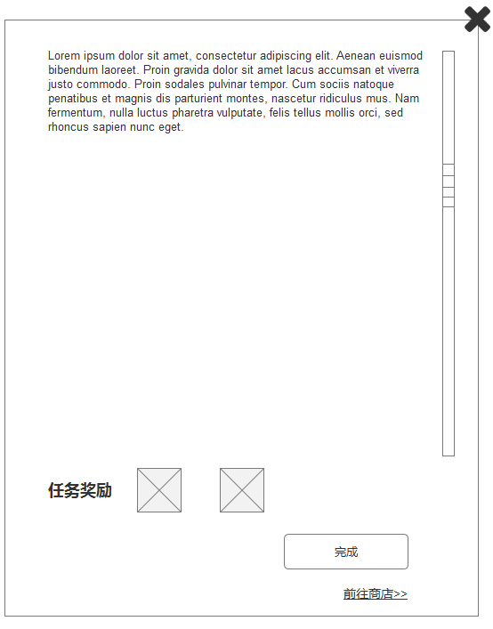

1. **接受任务对话面板**

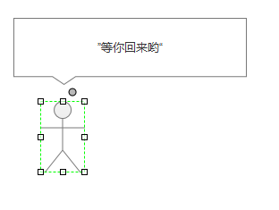

1. **拒绝任务对话面板**

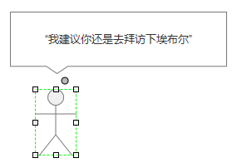

1. **任务未完成对话面板**

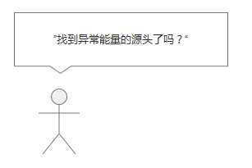

1. **NPC状态**

 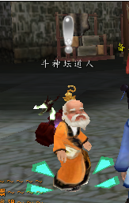

有任务可以接取 有任务但条件未达到接取条件

 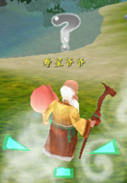

有任务可以提交 任务已接取但未达到提交条件